**--------------Desarrollo de Sistemas Distribuidos------------**

**TAREA 7:**

Desarrollo de un prototipo de sistema de comercio electrónico utilizando un servicio web estilo REST

**Alumno:**

Meza Vargas Brandon David

**Grupo:**

4CV12

**Profesor:**

Pineda Guerrero Carlos

**Desarrollo**

Lo primero que se tuvo que realizar en esta tarea número 7 fue la creación de una máquina virtual en Azure con Ubuntu, esta será creada a partir de la imagen creada de la máquina virtual de la tarea anterior.

Lo primero que se tiene que hacer es acceder a este link <https://azure.microsoft.com/es-mx/get-started/azure-portal/> e iniciar sesión, una vez con nuestra sesión iniciada tendremos lo siguiente:

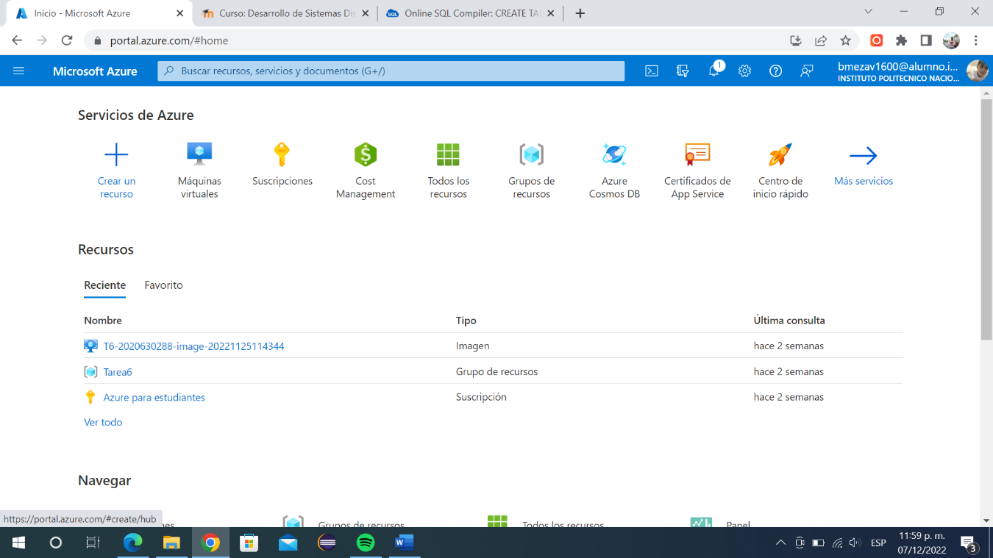

Imagen . Portal Azure

A partir de aquí daremos clic en la imagen que creamos en la tarea anterior y se nos desplegará la siguiente pantalla.

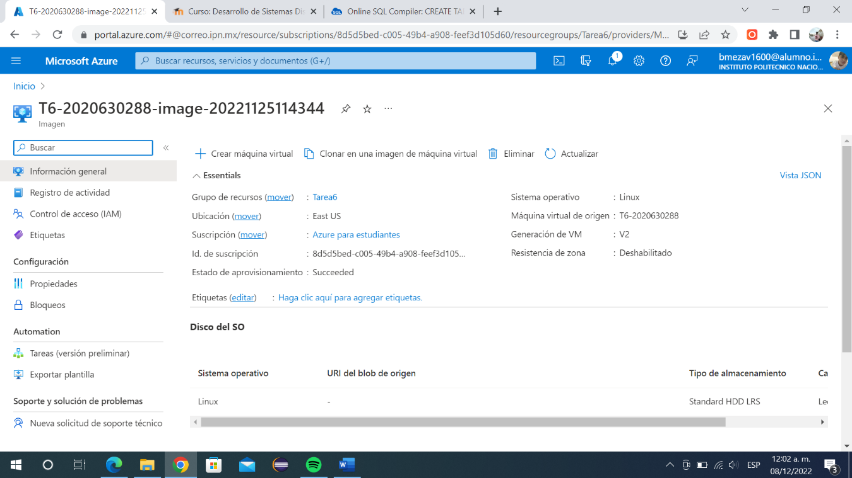

Imagen . Pantalla de la imagen de la máquina virtual

En esta pantalla daremos click en crear máquina virtual y se nos desplegará lo que vemos en la imagen 3.

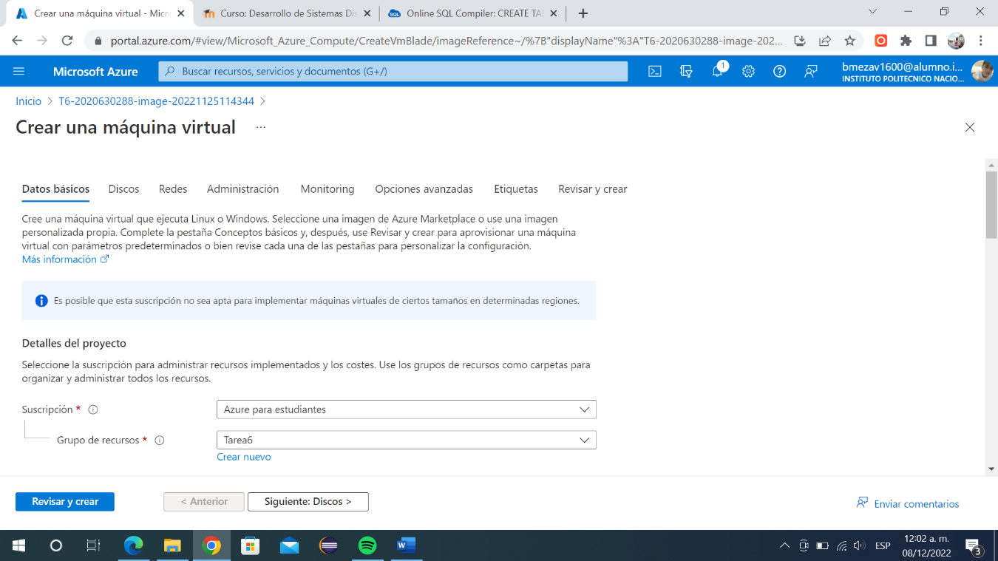

Imagen . Creando máquina virtual

Llenamos los datos básicos como se ve en las siguientes imágenes.

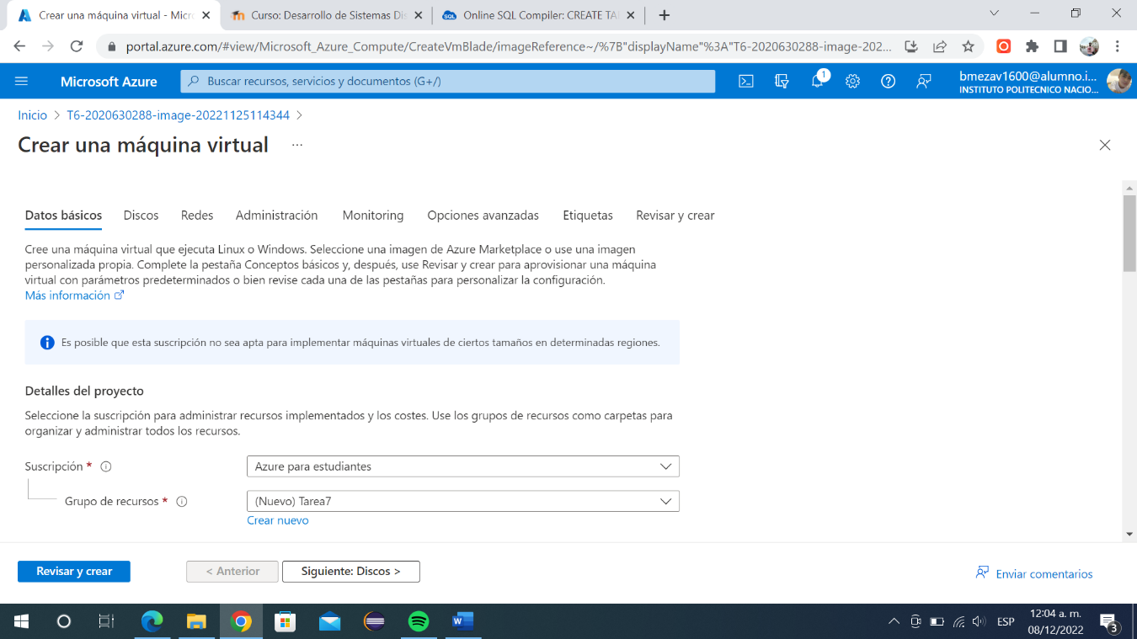

Imagen . Datos básicos de máquina virtual.

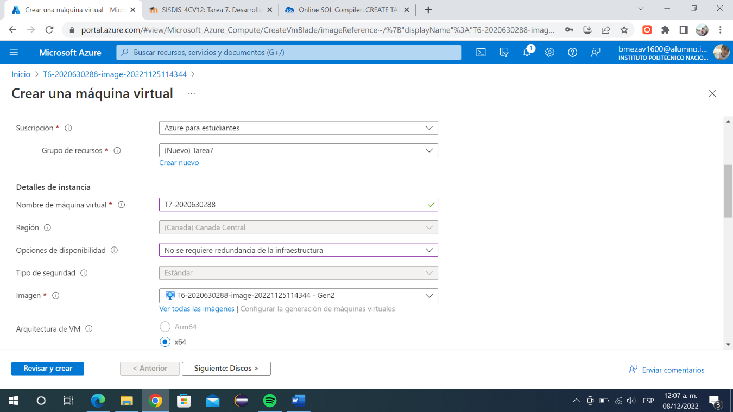

Imagen . Datos básicos.

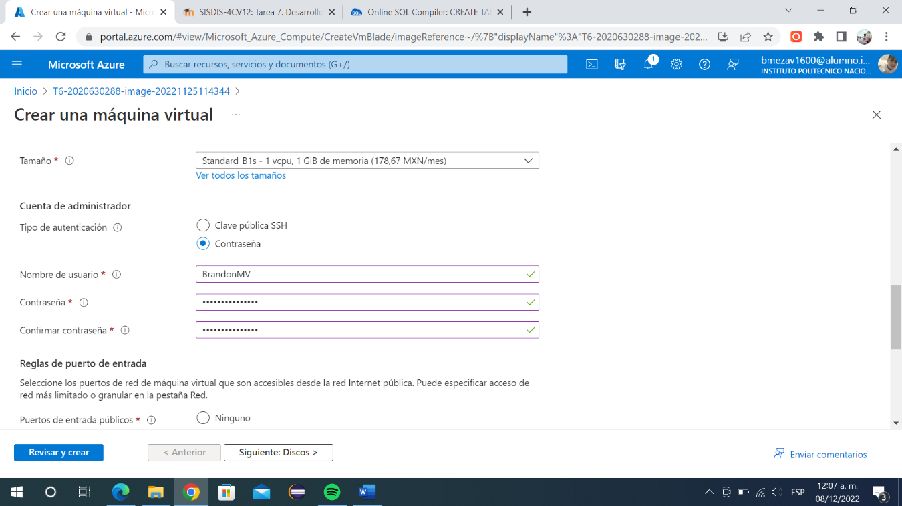

Imagen . Datos básicos.

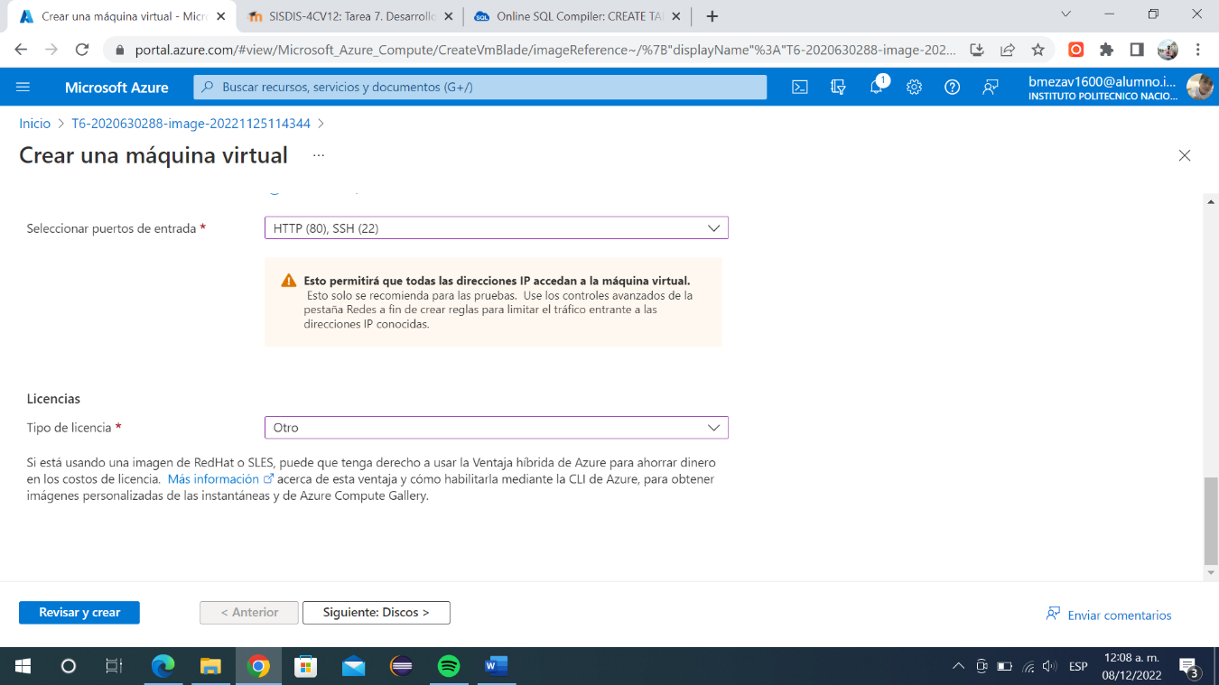

Imagen . Datos básicos.

Posterior a esto debemos dar clic en Siguiente: Discos donde deberemos seleccionar como tipo de disco el HDD estándar como se ve en la imagen 8.

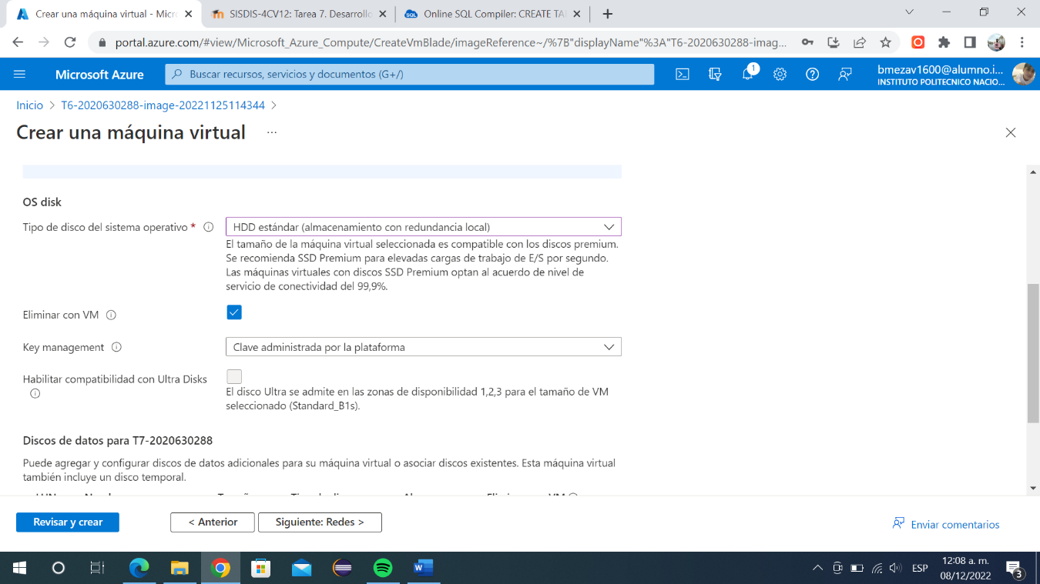

Imagen . Disco

Daremos clic en siguiente Redes y veremos lo siguiente:

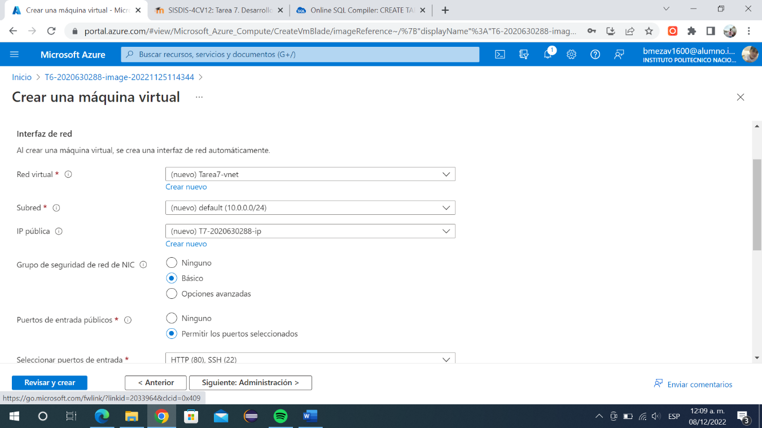

Imagen . Redes

En este apartado daremos clic en siguiente administración para ver lo siguiente que vemos en la imagen 10:

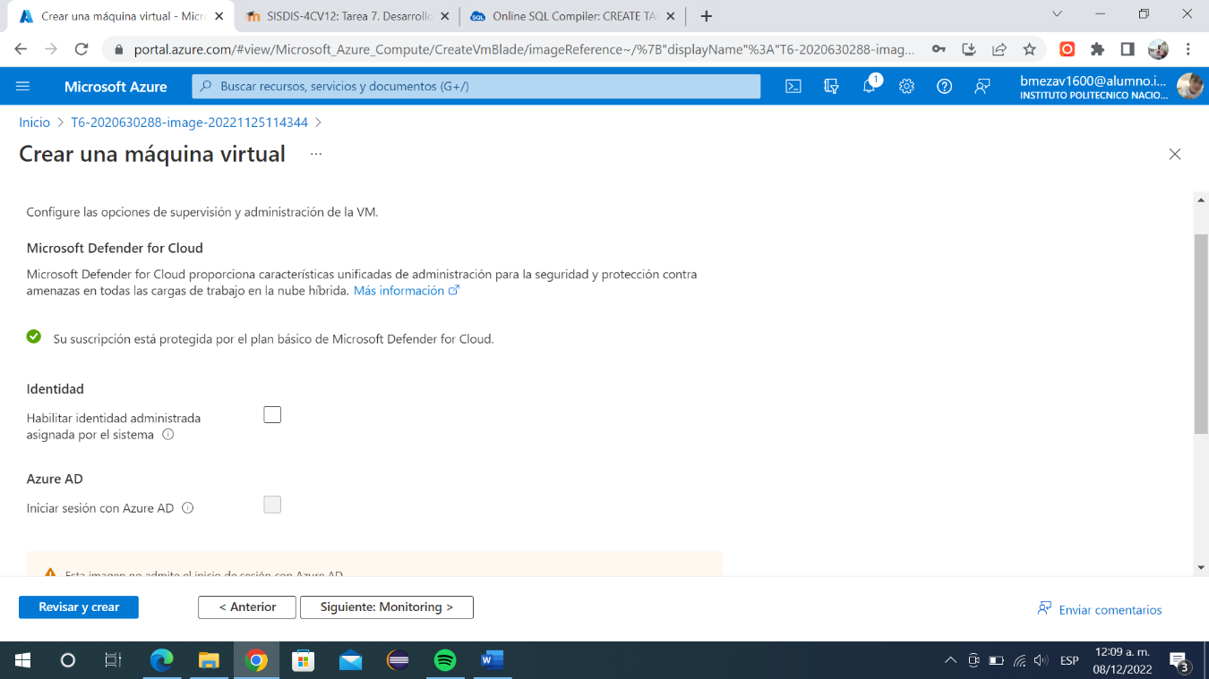

Imagen . Administración

Ahora damos clic en Siguiente Monitoring donde tenemos que poner en “disable” la opción de Boot diagnostics como vemos en la imagen 11.

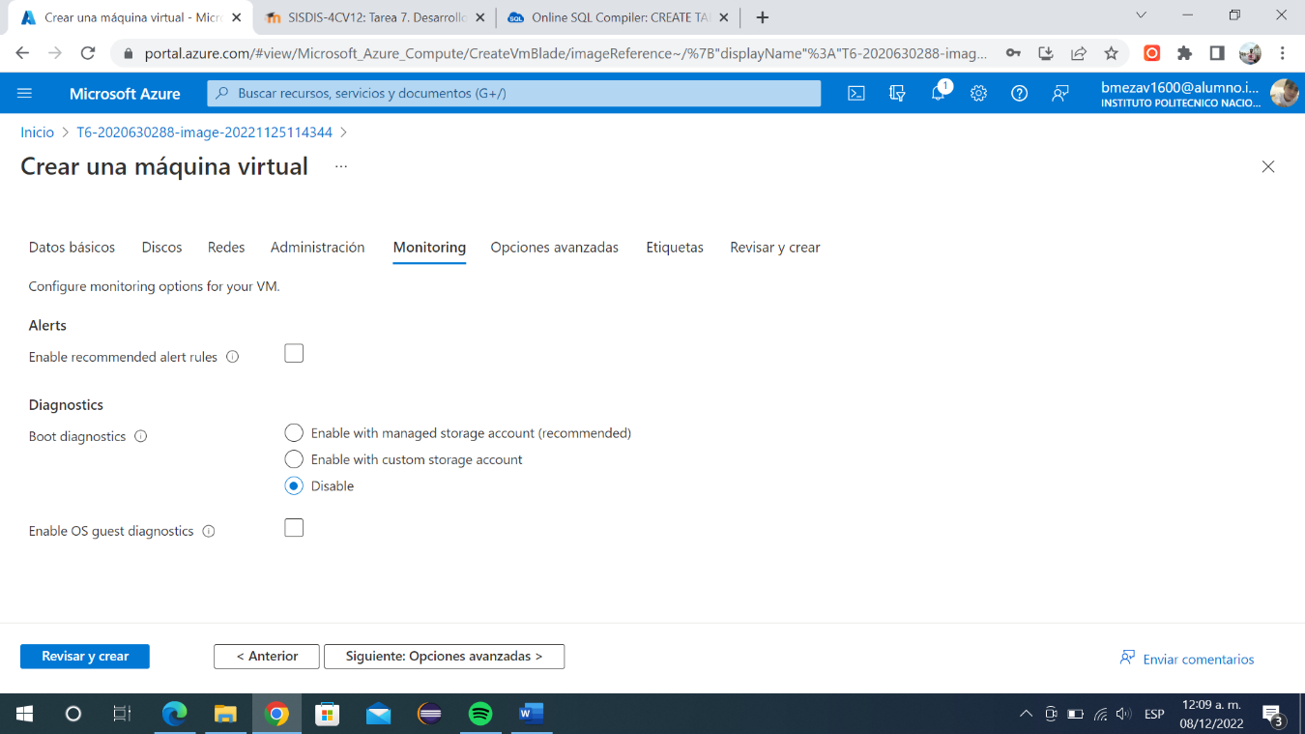

Imagen . Monitoring

Finalmente daremos clic en Revisar y Crear para terminar con la creación de nuestra máquina virtual, haciendo clic veremos un resumen de nuestra máquina virtual.

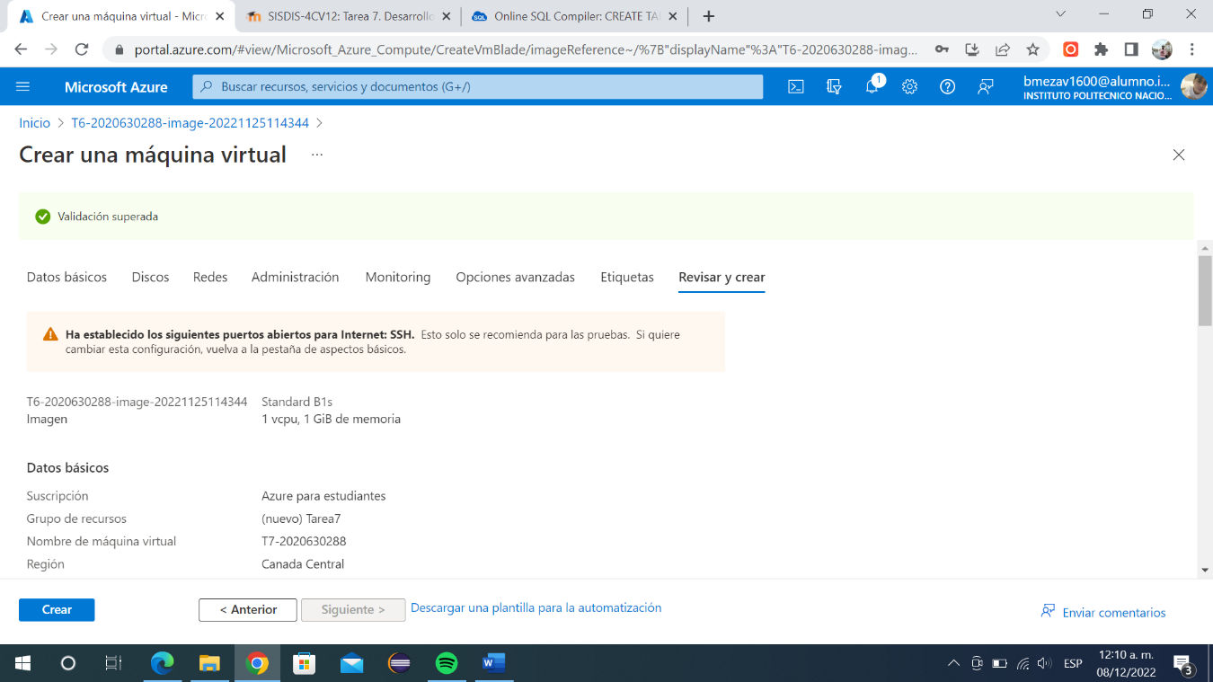

Imagen . Resumen

Una vez revisemos los datos de nuestra máquina virtual procedemos a dar clic en crear.

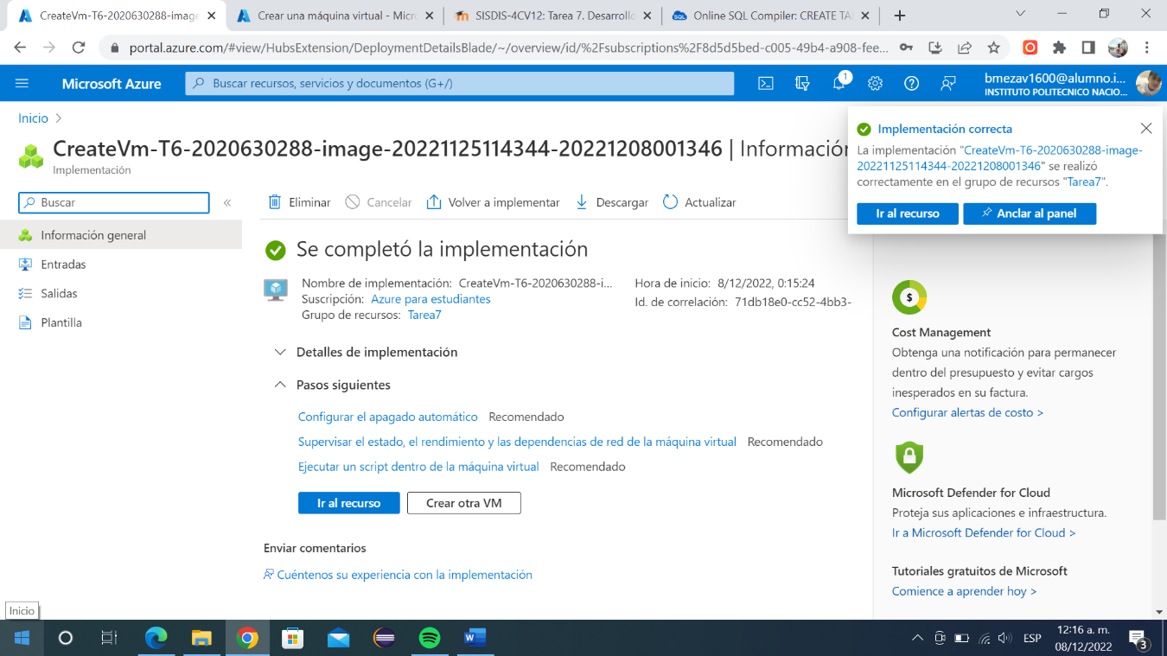

Imagen . Máquina virtual creada

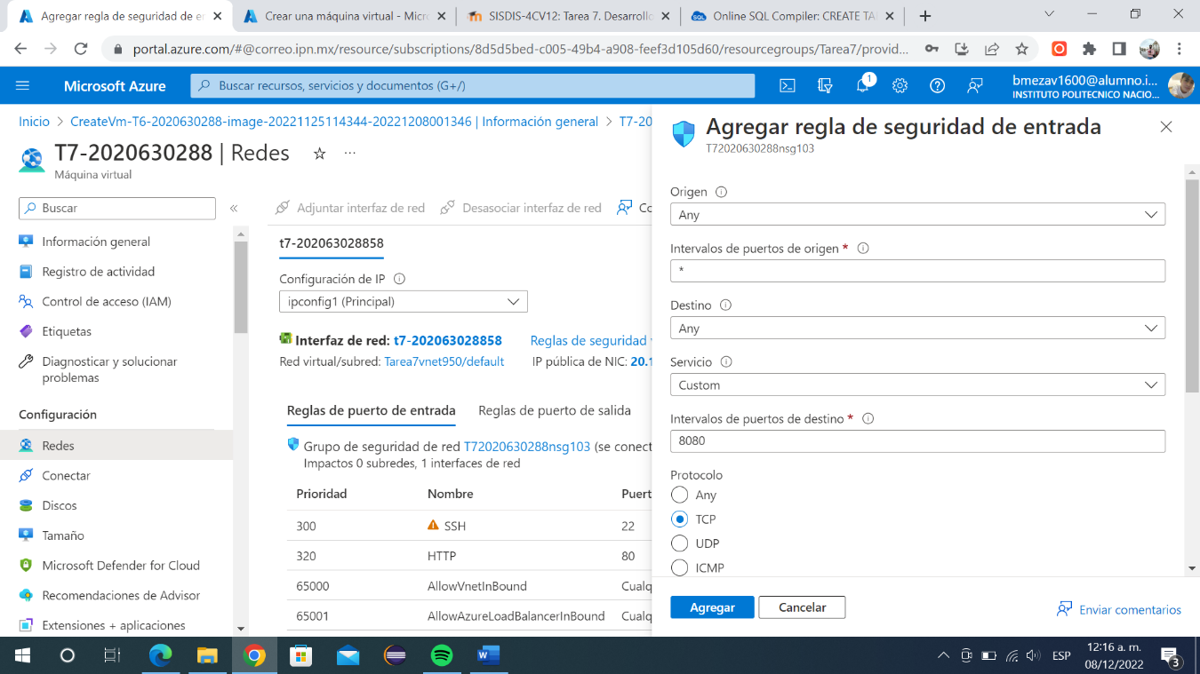

Imagen . Abriendo puerto 8080.

Ahora nos vamos a conectar a la máquina y vamos a verificar que los archivos de la práctica pasada estén, de esta manera verificamos que la imagen se hizo correctamente.

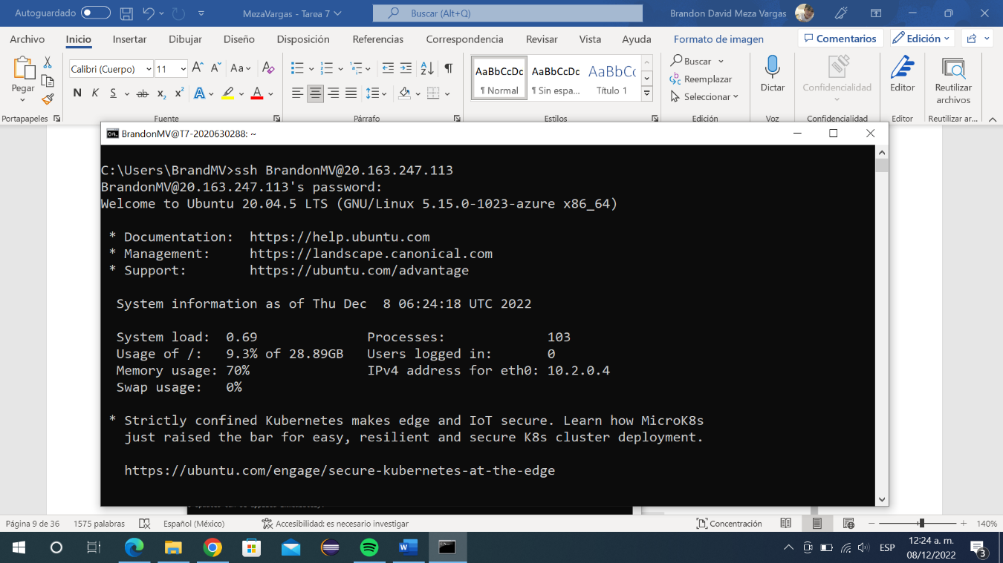

Imagen . Conexión a máquina virtual.

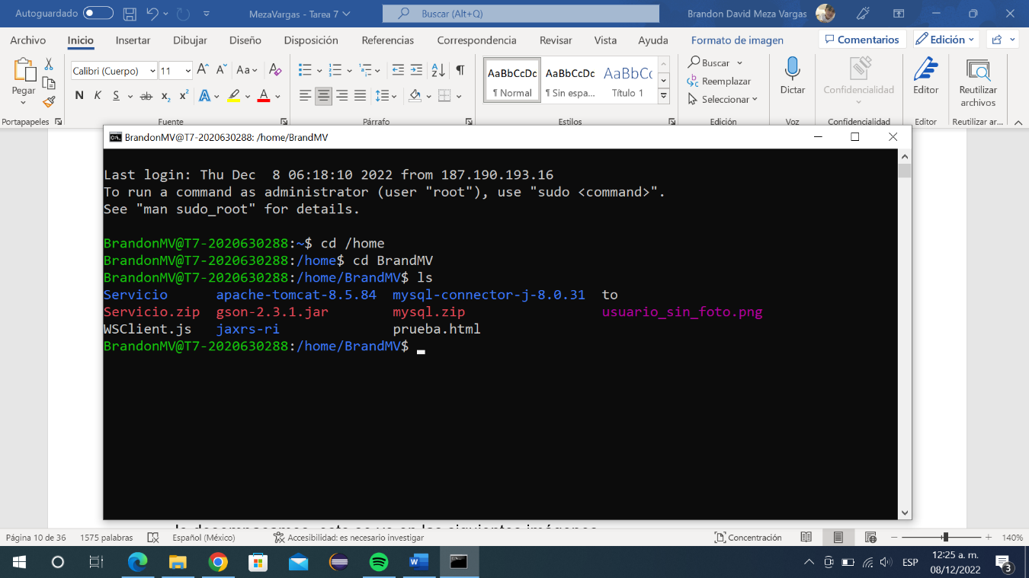

Imagen . Archivos de la imagen

Ahora vamos a crear la base de datos necesaria para esta tarea, para esto se usó un script el cual solo vamos a ejecutar como se ve en la siguiente imagen.

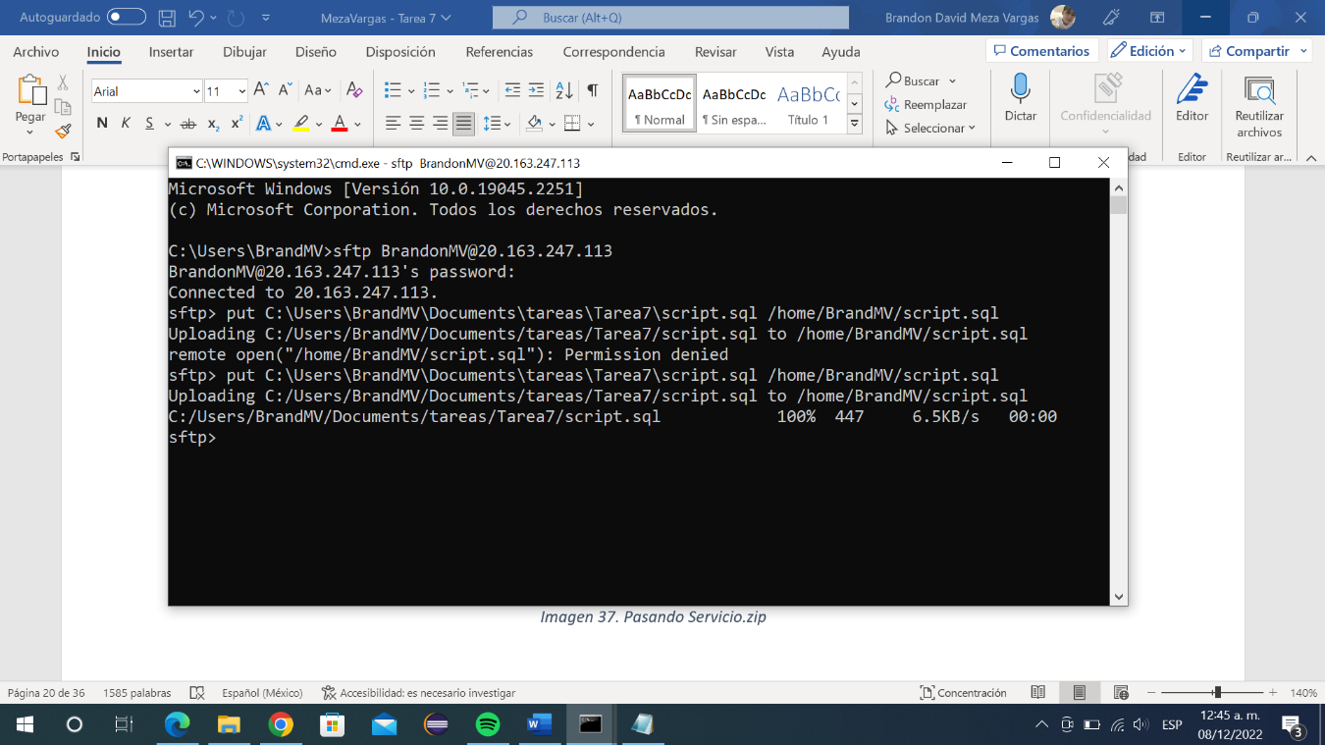

Imagen . Pasando script.

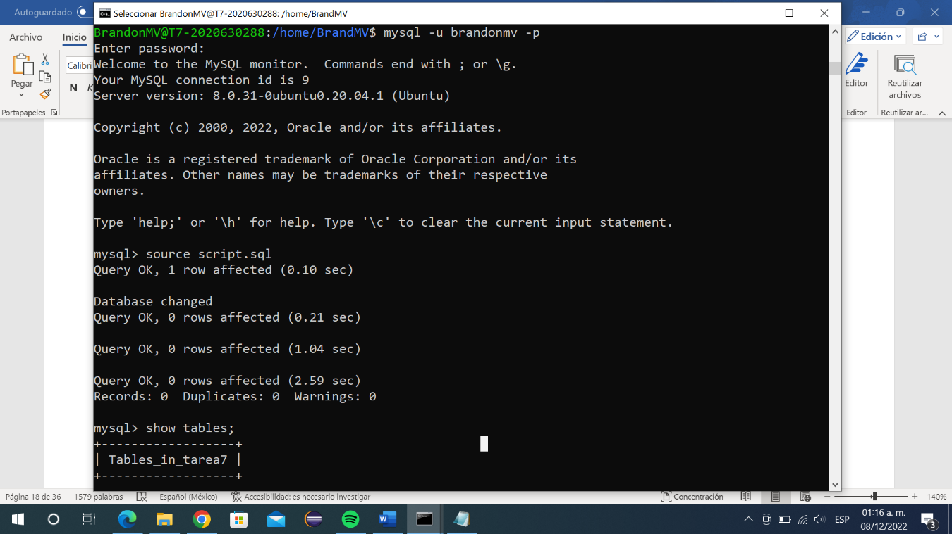

Imagen . Ejecutando el script

Ahora vamos a compilar, empacar y desplegar nuestro servicio web, para esto cree un .zip llamado servicio que contiene los archivos del servicio, estos los pasamos a nuestra máquina virtual.

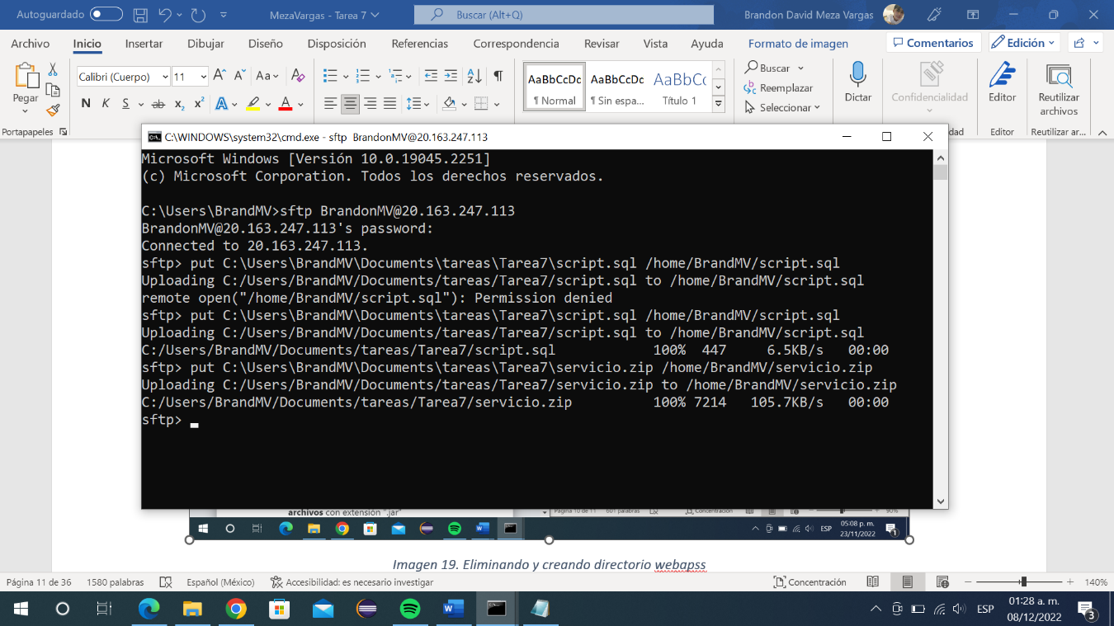

Imagen . Pasando archivo servicio.zip

Y procedemos a crear nuestro servicio web

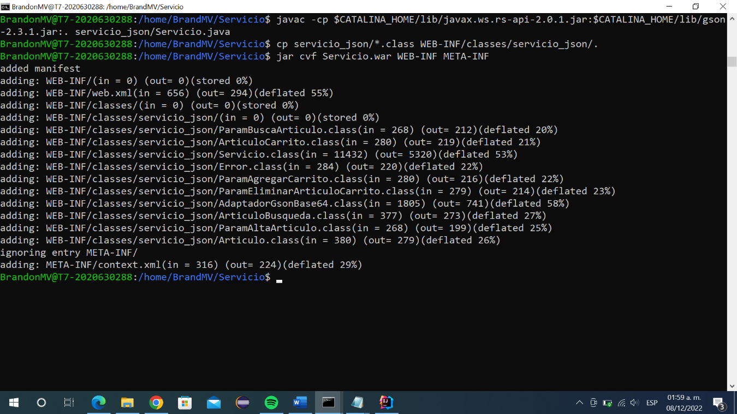

Imagen . Creando servicio web.

Ahora toca desplegar nuestro servicio web

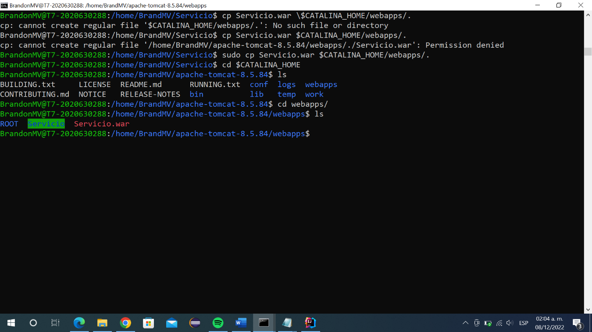

Imagen . Desplegando servicio.

Ahora publicamos nuestro cliente en Tomcat, para eso pasaremos nuestros archivos que usaremos, en este caso, index.html, index.js y WSClient.js

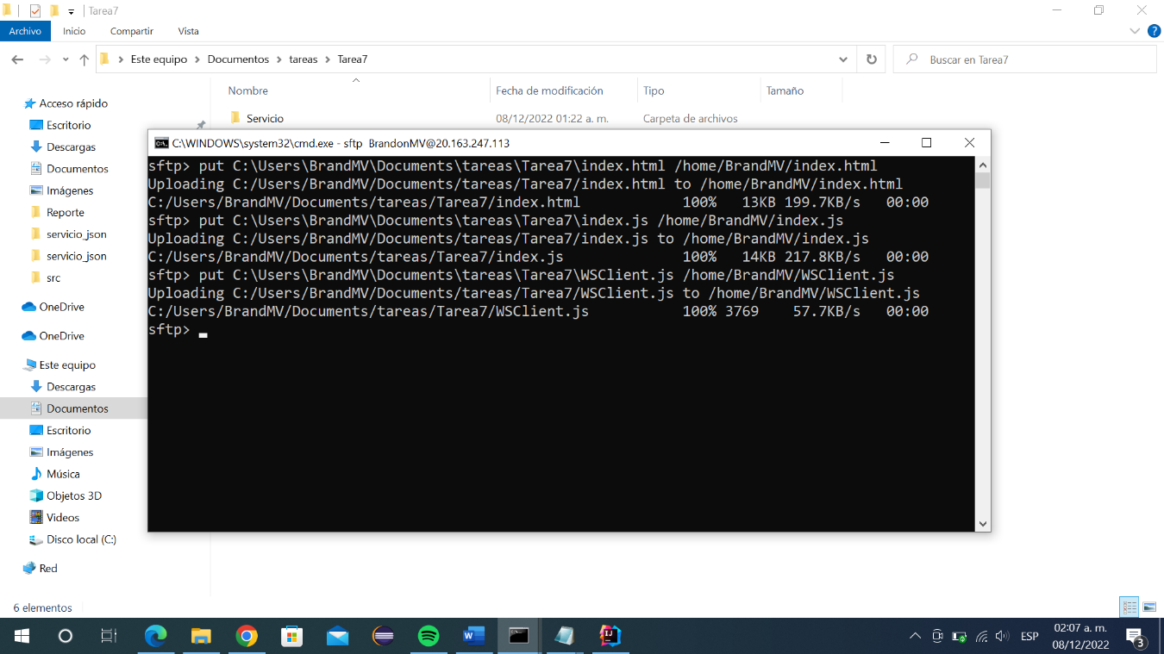

Imagen . Pasando archivos a máquina virtual

Ahora procedemos a copiar los archivos que pasamos al directorio webapps/ROOT de Tomcat

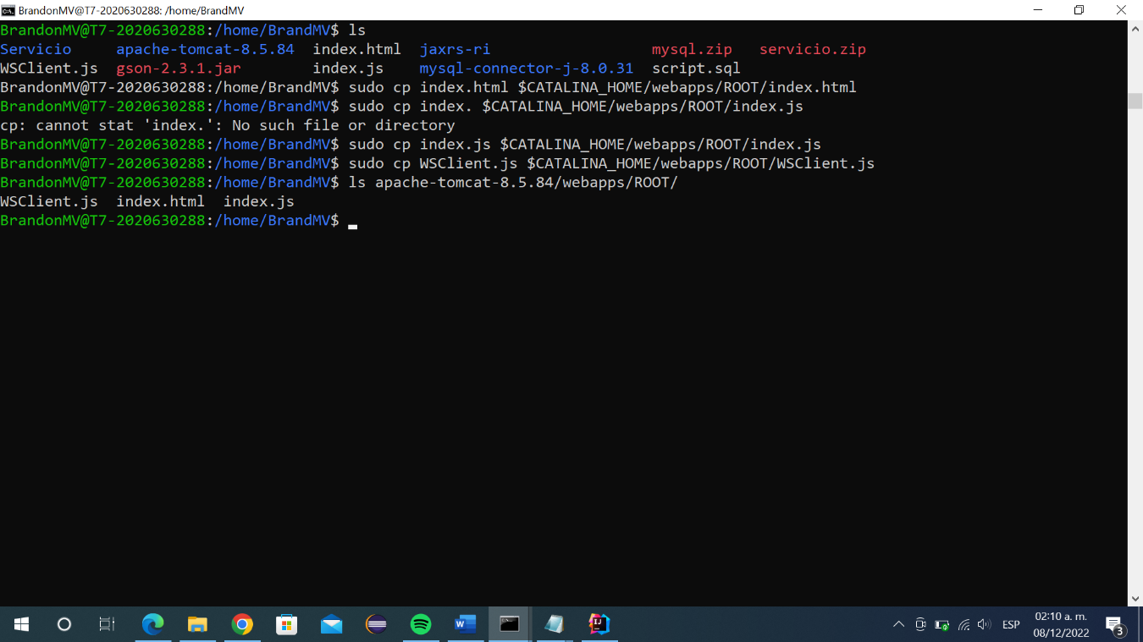

Imagen . Copiando archivos a ROOT

Una vez teniendo listo nuestro servicio web y los archivos necesarios, vamos a poner en marcha a tomcat y probar nuestro servicio.

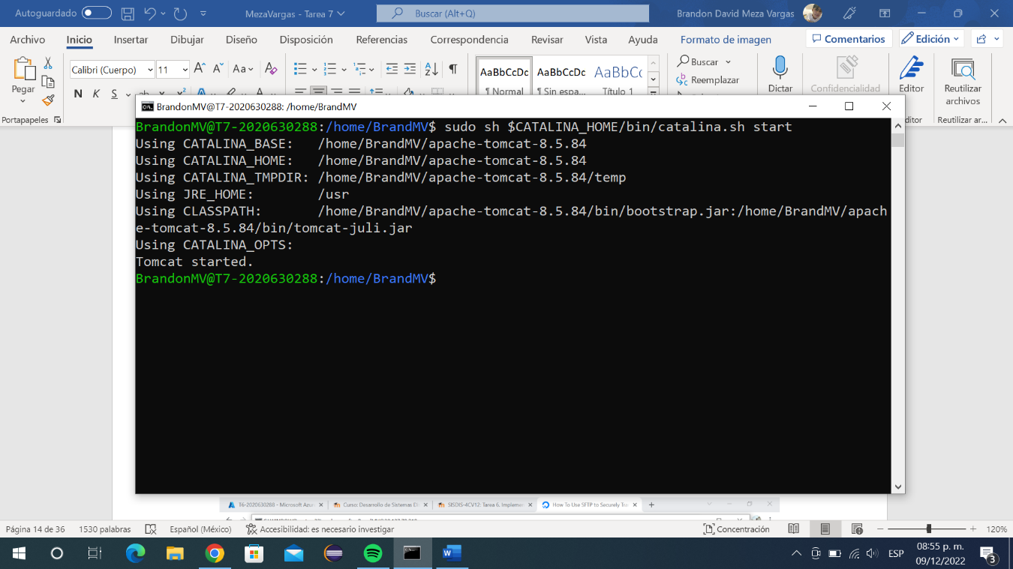

Imagen . Iniciando tomcat.

Para probar nuestro servicio tenemos que ingresar a un navegador en nuestro celular y en el buscador ingresar la siguiente ip:

**http://*ip-maquina-virtual:8080/index.html***

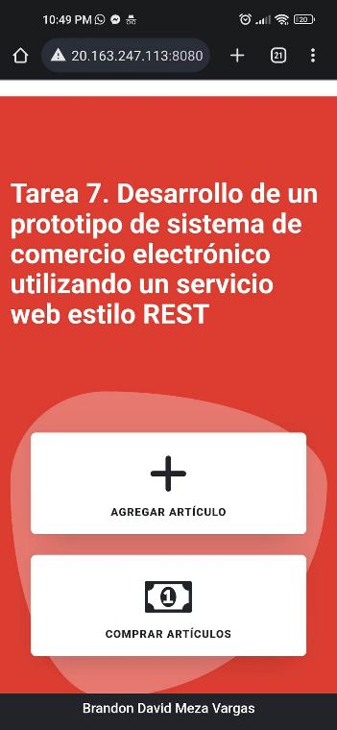

Imagen . Página inicial

El primer método que vamos a probar es el de agregar artículo.

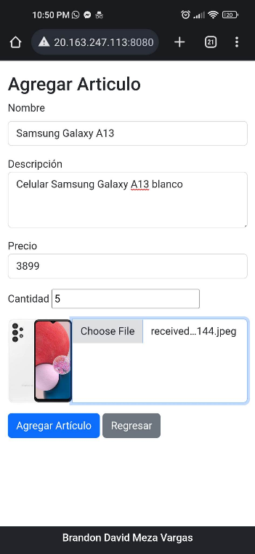 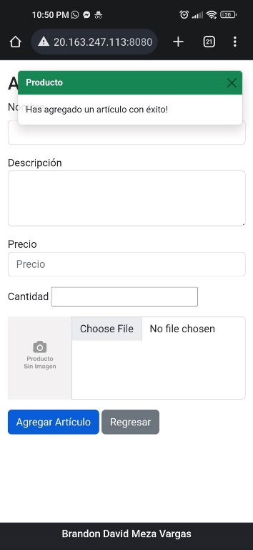

Imagen . Agregando articulo

De esta manera agregaremos 4 productos, en este caso celulares.

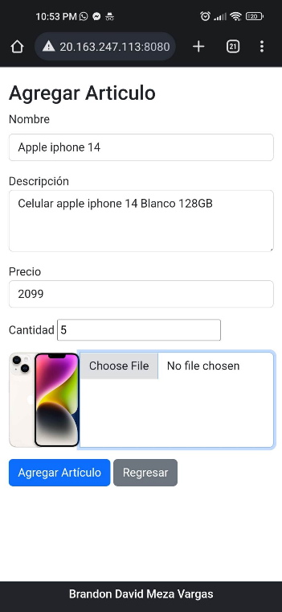 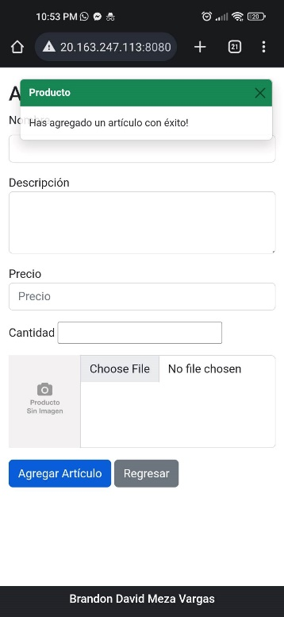

Imagen . Agregando segundo artículo

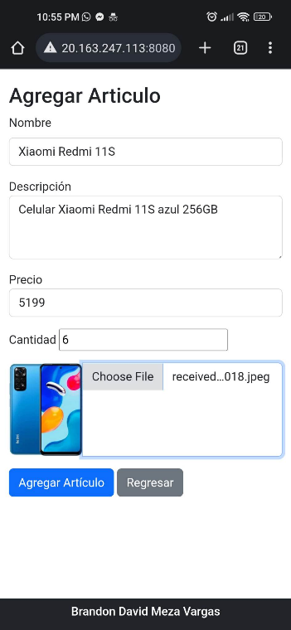 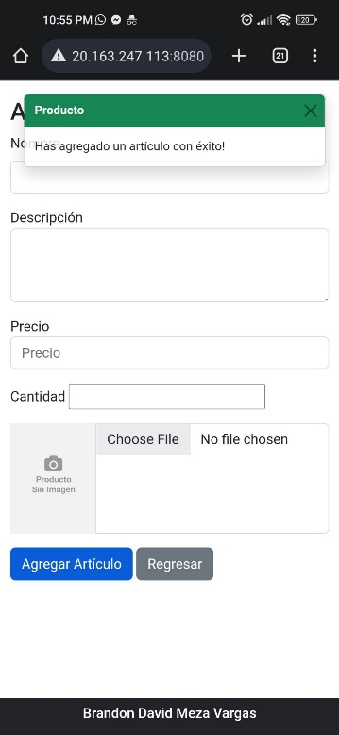

Imagen . Añadiendo tercer artículo.

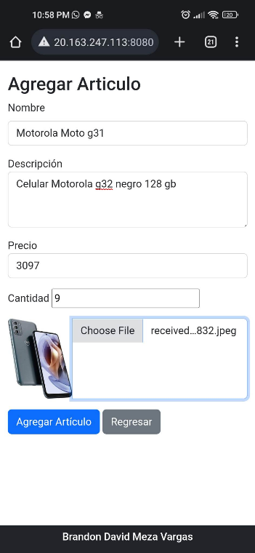 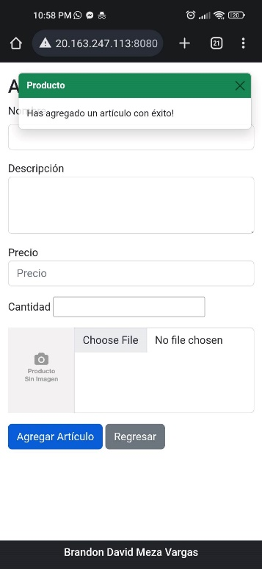

Imagen . Agregando último artículo

Una vez agregados nuestros artículos vamos a agregar al carrito cada uno de ellos, pero antes de hacerlo vamos a verificar que si queremos agregar más producto de lo que hay en almacén nos arroja el mensaje que se puede ver la siguiente imagen.

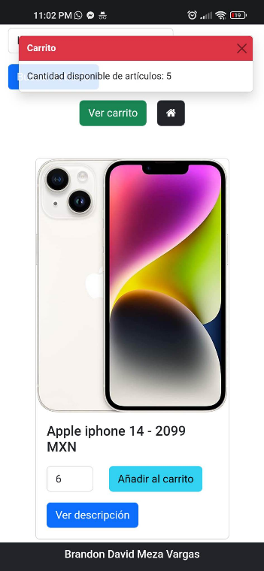

Imagen . Agregando artículos de más.

En la imagen anterior podemos ver que nos arroja el mensaje que solo hay 5 artículos y el usuario esta pidiendo 6. Ahora si procedemos a agregar artículos al carrito.

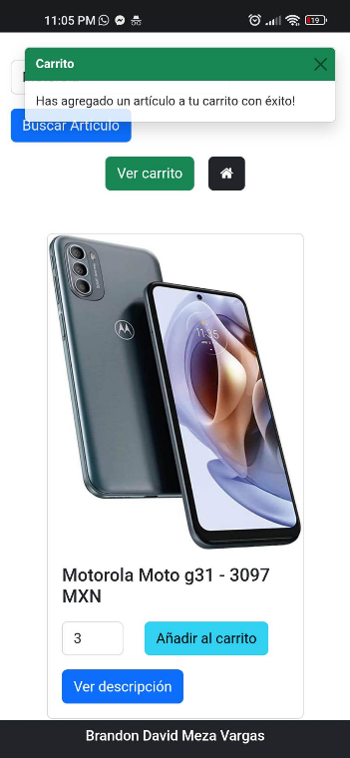

Imagen . Agregando artículo a carrito

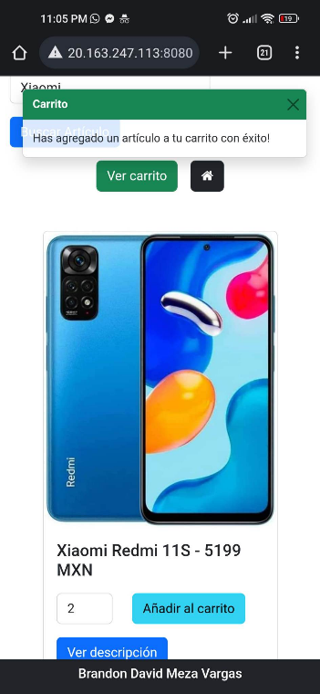

Imagen . Agregando artículo al carrito

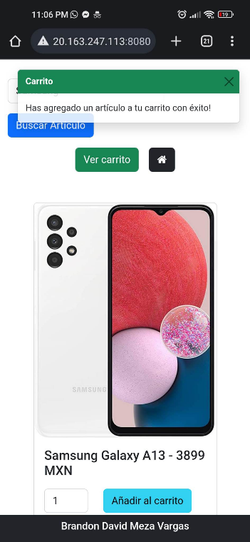

Imagen . Agregando artículo al carrito

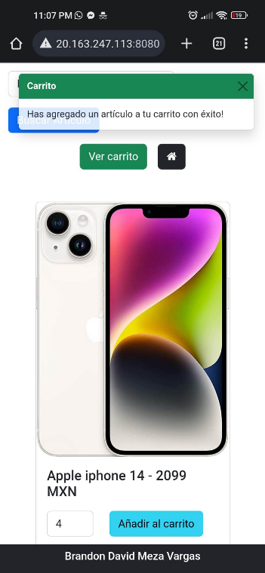

Imagen . Agregando artículo al carrito

La búsqueda de artículos quedo implícita en la parte anterior ya que se busco por nombre, pero también podemos hacer una búsqueda y nos arroja resultados que coincidan con la descripción, este se ve en las siguientes imágenes donde se arrojan todos los resultados cuya descripción coincida con la palabra “celular”.

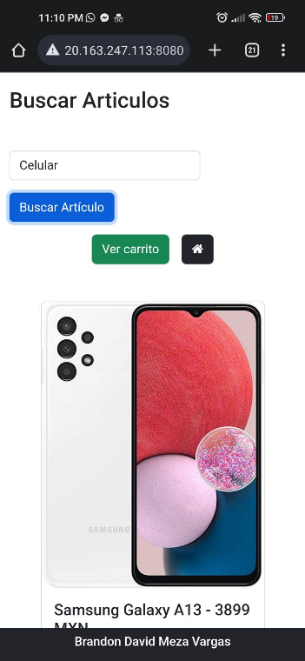 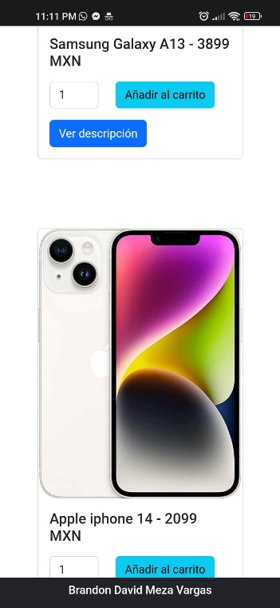 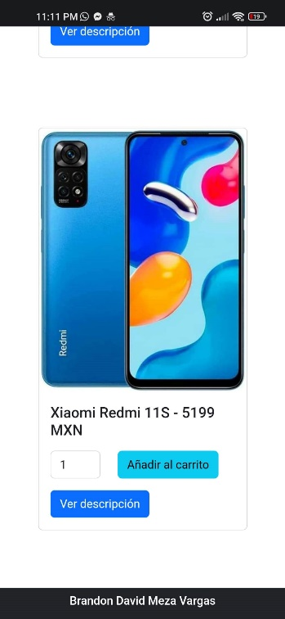

Imagen . Buscando artículos.

Si damos clic en el botón que dice ver descripción se nos abrirá un modal que contiene la descripción del artículo como lo vemos en la siguiente imagen.

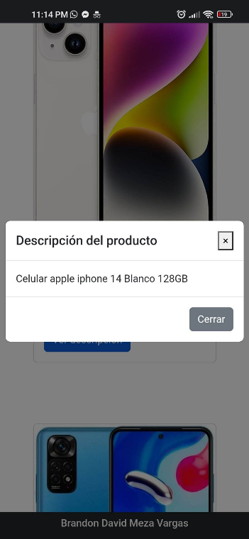

Imagen . Viendo descripción

Ahora veremos nuestro carrito con los productos que añadimos, podemos ver en las siguientes imágenes que se nos muestra una tabla con información del producto y varios botones y el subtotal de nuestro carrito.

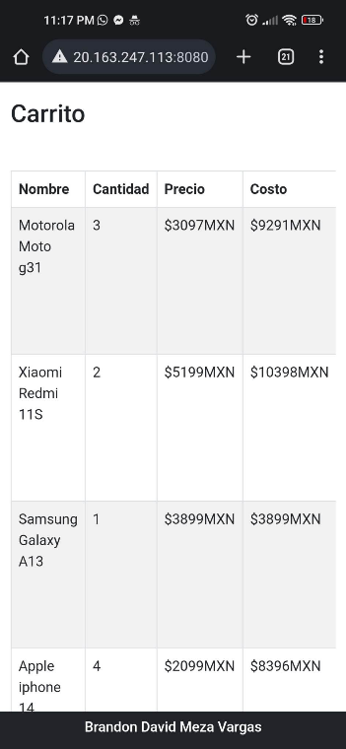 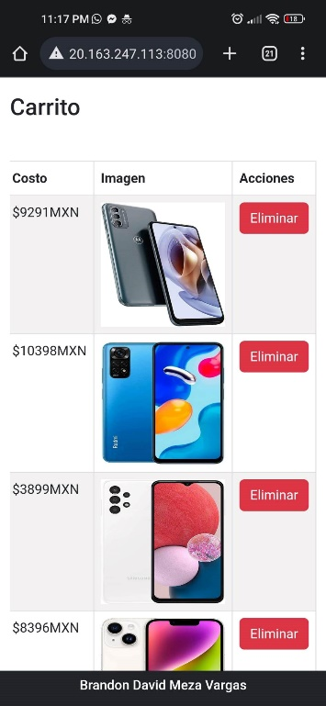 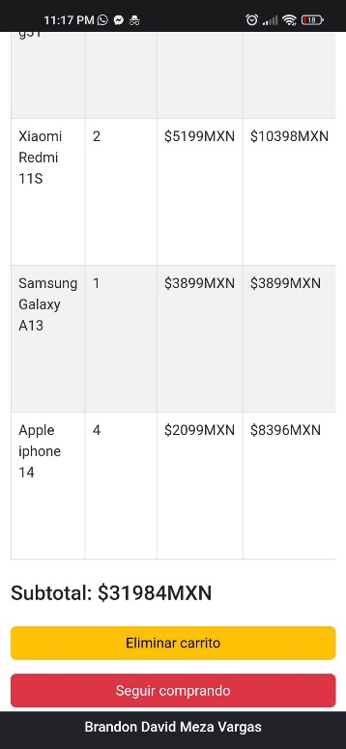

Imagen . Viendo carrito

Para verificar que se esta añadiendo la cantidad de manera correcta vamos a tomar como ejemplo el artículo Iphone 14, recordando que la cantidad en el almacén es de 5, agregamos 4 artículos por lo que solo queda 1, esto lo vemos en la siguiente imagen al querer agregar más de 1 artículo de este tipo.

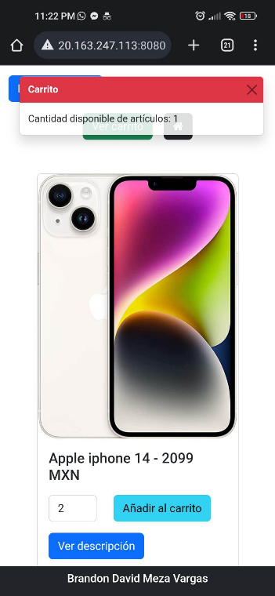

Imagen . Verifcando stock de producto

Ahora vamos a probar a eliminar del carrito este mismo producto (Iphone 14) y vamos a volver a verificar el stock, que tendría que ser el stock original (5), esto lo vemos en las siguientes imágenes.

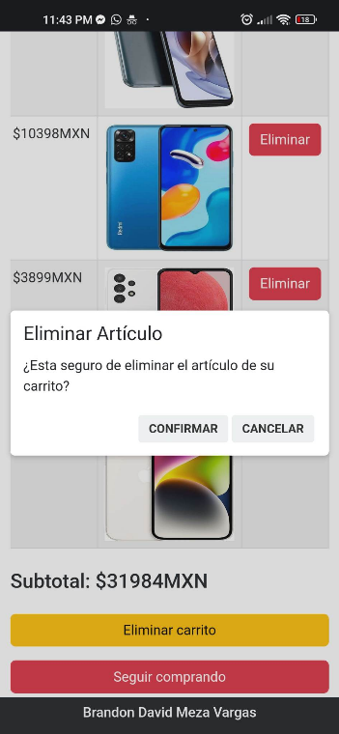

Imagen . Confirmando eliminación de artículo

Si el usuario da clic en eliminar articulo se elimina como vemos en la siguiente imagen.

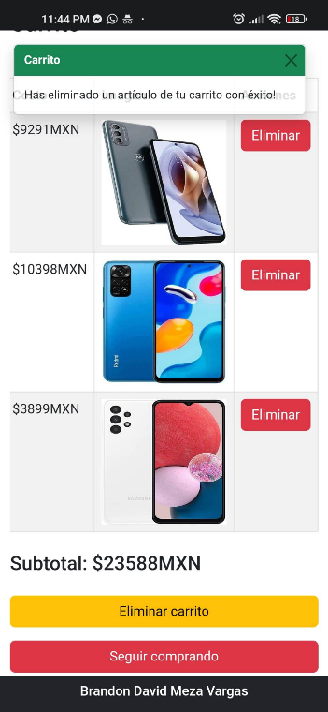

Imagen . Eliminando artículo

Vemos que ya no aparece el artículo eliminado y el subtotal cambia. Ahora verificamos que el stock se haya devuelto.

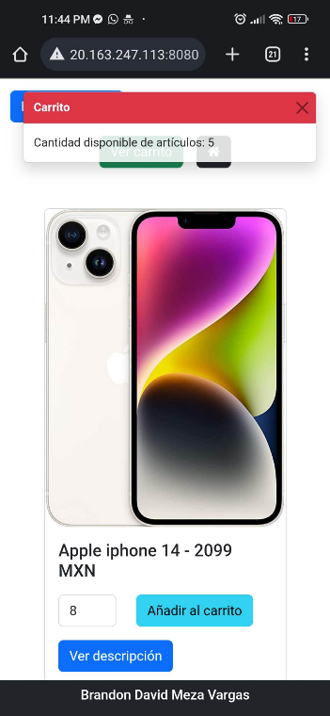

Imagen Verificando stock

Y como se ve en la imagen anterior, esta funcionando correctamente este método. Ahora probaremos el último que es eliminar el carrito completo.

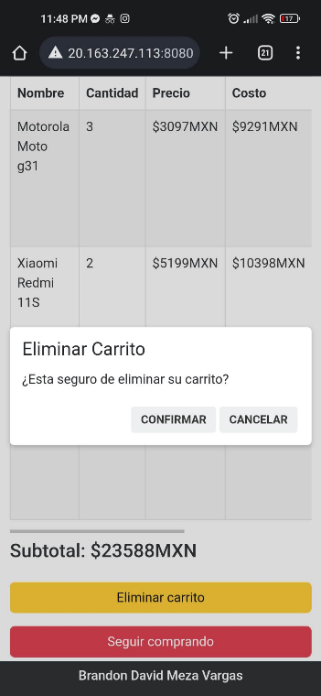 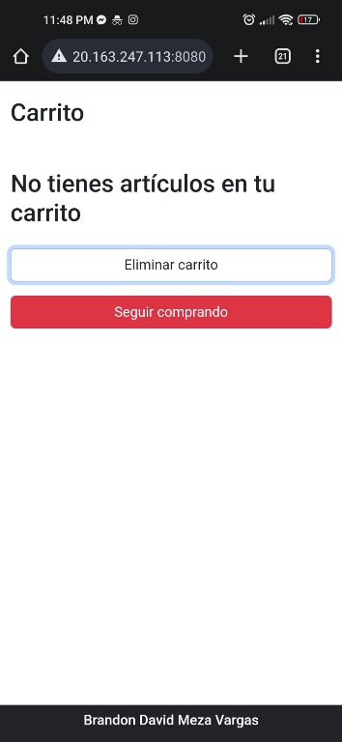

Imagen . Eliminando carrito

**Conclusiones**

Esta práctica fue muy interesante y diferente, pues aquí la parte tardada fue desarrollar un cliente, personalmente me enfoque en que el cliente se viera bien y tenga todo lo necesario para funcionar como se vio a lo largo del reporte. Durante el desarrollo de la práctica me surgió un problema, que fue que el servidor arrojaba un error 500, después de unas horas de revisar mi código me di cuenta que estaba mandando los parámetros desde el cliente con un nombre diferente a los parámetros que recibía el servidor, y al ponerlos con el mismo nombre este problema se solucionó.

Puedo concluir que esta práctica es muy importante ya que nos da un mejor entendimiento de cómo funciona un e-commerce a grandes rasgos, cosa que es muy común hoy en día. Resulta importante conocer como se implementa el backend y frontend que es lo que hicimos en esta tarea para conocer más sobre los servicios web de tipo REST.